Třeboňsko
Video: https://edu.ceskatelevize.cz/video/1190-trebonsko

- PRÁCE S ATLASEM

- Do slepé mapy vyznačte biosférickou rezervaci Třeboňsko.
- V atlase vyhledejte zbylé biosférické rezervace na našem území a vyznačte je do slepé mapy.

Biosférické rezervace představují reprezentativní ukázky přírodních krajin, ve kterých zároveň hraje důležitou roli člověk a jeho aktivity. Jsou vyhlašovány organizací UNESCO. Na našem území jich je celkem 6 (Třeboňsko, Křivoklátsko, Šumava, Krkonoše, Bílé Karpaty, Dolní Morava).

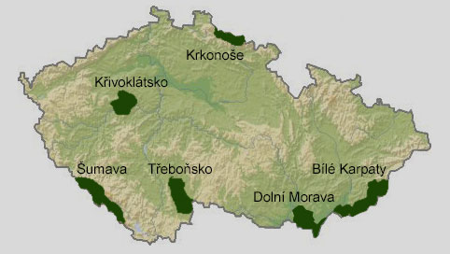
Zdroj mapy: http://www.br-sumava.cz/data/File/loga_pikto/br_mapa_cr.jpg

- FAUNA TŘEBOŇSKA

Otevřená vodní plocha stovek rybníků na jedné lokalitě přitahuje spousty druhů zvířat. Do každého sloupce uveďte několik příkladů živočichů, kteří se ve videu objevují.

OBOJŽIVELNÍCI | PTÁCI | HMYZ | SAVCI
Např.:  skokan  rosnička  ropucha | Např.:  čáp  husa  orel mořský  potápka  vlaštovka  koroptev | Např.:  roháč  tesařík | Např.:  bobr

- HISTORIE TŘEBOŇSKÝCH RYBNÍKŮ

Na začátku videa se objevují tři jména významných osobností, které jsou úzce spojeny s historií rybníků na Třeboňsku. Do tabulky doplňte tato jména a zbylé chybějící pojmy.

Jakub Krčín z Jelčan | Jeden z nejslavnějších českých rybníkářů. Velkou část svého života strávil ve službách Rožmberků a v těchto funkcích se zasloužil o hospodářský rozkvět rožmberského panství.  Ve výstavbě rybníků na Třeboňsku navázal na Štěpánka z Netolic, mnoho rybníků zbudoval či rozšířil.  Roku 1571 založil rybník Nevděk (dnešní Svět), kvůli kterému nechal zbourat část Třeboně. Od roku 1584 pět let budoval dodnes největší český rybník Rožmberk nacházející se přímo na řece Lužnici.
Štěpánek z Netolic | Jeden z nejznámějších českých rybníkářů. Působil na Třeboňsku, ve službách Petra Voka z Rožmberka. V této službě se jako první pustil do systematického budování třeboňské rybniční soustavy, a tím započal nejslavnější část historie třeboňského rybníkářství.
Petr Vok z Rožmberka | Majitel třeboňského panství v druhé polovině 15. a začátkem 16. století. Velmi podporoval hospodářské aktivity na svém panství, zejména pak budování rybníků. V jeho službách sloužil Štěpánek z Netolic, který se jako první pustil do systematického budování třeboňské rybniční soustavy, a tak začala nejslavnější část historie třeboňského rybníkářství.
Zdroj textů: www.trebonsko.cz

- Podle informací, které se při sledování videa dozvíte, doplňte následující krátké texty o Třeboňsku.

- Některé rybníky od sebe dělí jen úzké pásy hrází, které jsou zpevněny stromy (nejčastěji duby).

- Město Třeboň je hlavním městem celé oblasti. Je centrem nejen rybníkářství, ale i lázeňství. Močály Třeboňské pánve jsou totiž plné léčivého bahna.

- Před tisícovkami let vyvál vítr z říčních nánosů ta nejjemnější zrnka písku. Na několika místech se v krajině vytvořily pohyblivé písečné přesypy, takzvané duny (například Slepičí vršek).

- Jádro Třeboňska tvoří skoro 500 rybníků. Jejich vodní plocha je dohromady velká přes 7500 hektarů.

Autor: Veronika Kopřivová

